РЕСПУБЛИКА САХА (ЯКУТИЯ)
АДМИНИСТРАЦИЯ
МУНИЦИПАЛЬНОГО ОБРАЗОВАНИЯ
«ОЙМЯКОНСКИЙ УЛУС (РАЙОН)»

САХА РЕСПУБЛИКАТЫН
θЙМθКθθН УЛУУhА
(ОРОЙУОНА) МУНИЦИПАЛЬНАЙ ТЭРИЛЛИИТЭ АДМИНИСТРАЦИЯТА

МУНИЦИПАЛЬНОЕ КАЗЕННОЕ УЧРЕЖДЕНИЕ «УПРАВЛЕНИЕ ОБРАЗОВАНИЯ МУНИЦИПАЛЬНОГО ОБРАЗОВАНИЯ «ОЙМЯКОНСКИЙ УЛУС (РАЙОН)»
МКУ «УО МО «ОЙМЯКОНСКИЙ УЛУС (РАЙОН)»

678730 Россия, Республика Саха (Якутия), Оймяконский улус, пос. Усть-Нера, ул. Коммунистическая 15;
телефон: 8(41154) 2-24-39, 2-15-89 факс: 8(41154) 2-01-62; e-mail: nera.uo@gmail.com, http://оймякон-обр.рф//
ОКПО 02123959, ОГРН 1021400791554, ИНН/ БИК 1420001778/049805001

Министерство образования и науки РС(Я),
Руководителю
Департамента государственной политики в сфере общего образования, воспитания и дополнительного образования,
Тен Л.Б.
от 05.05.2022 № 498
на № 07/01-19/3282 от 14.04.2022

Уважаемая Лена Борисовна!

Администрация муниципального казённого учреждения «Управление образования муниципального образования «Оймяконский улус (район)» направляет в Ваш адрес сведения об итогах проведения 29 апреля 2022 года Всероссийского урока по предмету «Основы безопасности жизнедеятельности» в подведомственных общеобразовательных учреждениях.

С уважением,
начальник Д. С. Фасхутдинова

Исп.: Баяр Д.В.,
8(41154)2-07-20

Приложение к письму
МКУ «Управление образования МО «Оймяконский улус (район)» от 05.05.2022 № 498

Сведения об итогах проведения 29 апреля 2022 года
Всероссийского урока по предмету «Основы безопасности жизнедеятельности», посвящённого празднованию Победы в Великой Отечественной войне 1941-1945 годов
и Дню пожарной охраны, в подведомственных общеобразовательных учреждениях

№ п/п | Наименование ОУ | Кол-во участников
 |  | Ученики | Учителя | Специальные гости | Примечание
1 | МБОУ «Усть-Нерская гимназия» | 27 | 2 | 3 | 10-11 классы
2 | МБОУ «УНСОШ им. И.В.Хоменко» | 45 | 2 | 0 | 8-9, 10-11 классы
3 | МКОУ «Артыкская СОШ» | 20 | 6 | 3 | 1-8 классы
4 | МБОУ «ТСОШ им. Н.М.Заболоцкого» | 41 | 4 | 4 | 5-7, 10 классы
5 | МБОУ «ТерСОШ им. Г.А.Кривошапкина» | 39 | 10 | 0 | 3-11 классы
6 | МБОУ «ССОШ им. Т.И.Скрыбыкиной» | 42 | 12 | 3 | 1-11 классы
7 | МБОУ «ЮСОШ им. П.В.Заболоцкого» | 32 | 12 | 0 | 1-11 классы
8 | МБОУ «ОСОШ им. Н.О.Кривошапкина» | 107 | 13 | 0 | 1-11 классы
 | Всего | 353 | 61 | 13

На базе МБОУ «Усть-Нерская гимназия» был проведен открытый урок по «Основам безопасности жизнедеятельности» совместно 10-11 классы с привлечением ГБУ РС(Я) «Государственной противопожарной службы Республики Саха (Якутия)». Мероприятие проводилось с целью формирования культуры безопасности жизнедеятельности населения, обучения подрастающего поколения основам безопасного поведения при возникновении чрезвычайных ситуаций и с целью агитации в выборе профессий старшеклассниками. Команда подразделения ГБУ РС(Я) «Государственной противопожарной службы Республики Саха (Якутия)» по Оймяконскому улусу в составе 3 человек: Инструктор противопожарной профилактики ОГПС РС(Я) №27 Беляева И.И, инструктор противопожарной профилактики ОГПС РС(Я) №27 Доржиев Р. Б., мастер ГДЗС Пожарной части №1 по охране п. Усть-Нера Сивцев Е. В. – провели урок в форме мастер-класса по спасению пострадавших в условиях задымления и пожара. На фоне обучающего ролика разъяснили методику подготовки и проведения противопожарных действий. С помощью соревновательного момента заинтересовали детей в обучении правильного одевания противопожарной экипировки. Мероприятие прошло на высоком уровне. Дети заинтересовались профессией Спасатель.

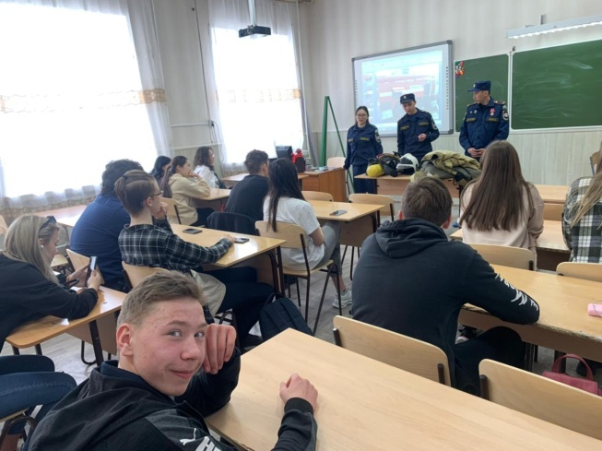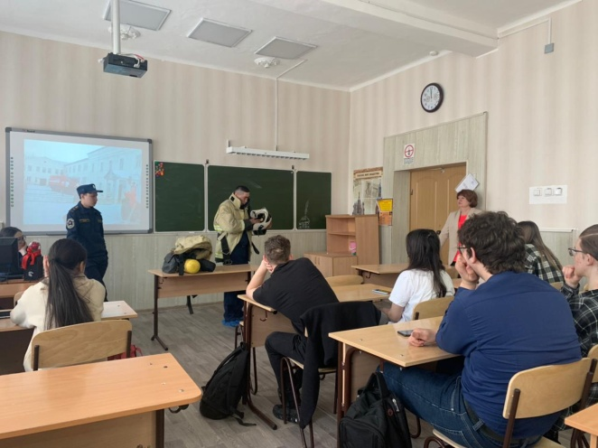

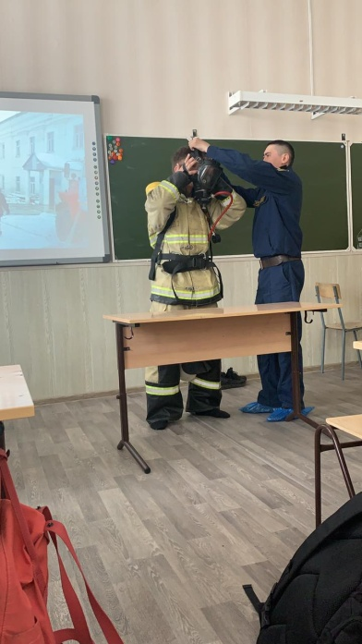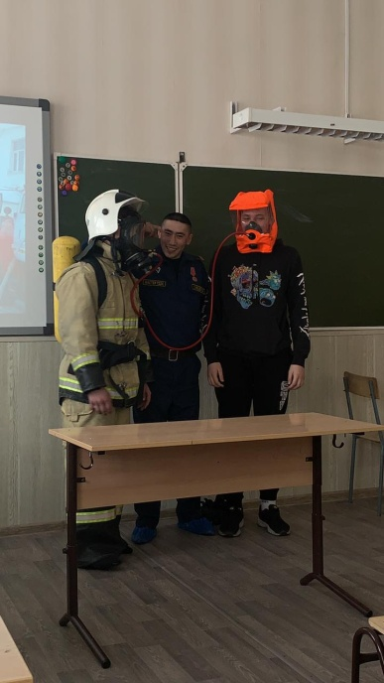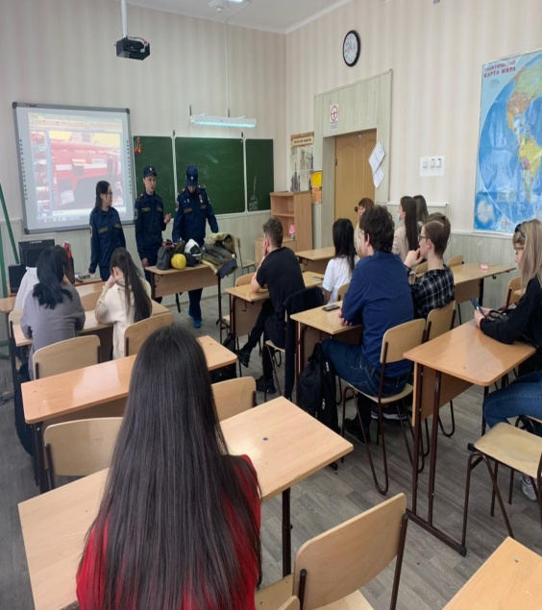

В МБОУ «Усть-Нерская СОШ им.И.В.Хоменко» Всероссийский открытый урок по «Основам безопасности жизнедеятельности» проведен для учащихся 8-9, 10-11 классов. Мероприятие было направлено на формирование у школьников культуры безопасности жизнедеятельности, эффективное усвоение теоретических знаний учебной дисциплины ОБЖ, повышение престижа профессий пожарного и спасателя. Мероприятие было построено в форме беседы с использованием презентации. Ребята вместе с учителем ОБЖ Ядреевым Т.В. повторили общие сведения о наиболее вероятных источниках опасностей и угроз, механизмах негативного воздействия и масштабах последствий, способах, силах и средствах обеспечения безопасности в ситуациях с которыми они могут столкнуться в жизни. Более подробно остановились на темах, связанных с чрезвычайными ситуациями (ЧС) природного характера. Провели практическую работу о том, как вести себя в экстремальных ситуациях, посмотрели обучающие ролики: демонстрация обучающих видеороликов «Департамента гражданской защиты МЧС России», «Безопасность и защита человека в ЧС». Учащиеся обсудили разные ситуации о том, как вести себя в случае опасности различного характера. В конце мероприятия все ребята получили тематические памятки, проведен инструктаж по правилам поведения в природной среде, на воде и в местах массового пребывания людей.
В МКОУ «Артыкская СОШ» урок был проеден учителем ОБЖ Семёновой О.С. с охватом всех обучающихся – это 20 учеников с 1 по 8 классы. Помощь в проведении Всероссийского урока оказывали 6 педагогов. Были приглашены сотрудники МП 43 п.Артык: Яшина В.Ю., Соловей П.С. и Жмыхова П.А. В ходе урока были рассмотрены вопросы безопасного поведения на природе, водных объектах; действия при возникновении или угрозе возникновения чрезвычайных ситуаций природного, техногенного и социального характера в местах массового пребывания людей, а также безопасного отдыха детей в летний период. Школьники закрепили знания о профессии пожарного, о правилах пожарной безопасности и правилах поведения при возникновении пожара. Ребятам была показана тематическая презентация, они активно отвечали на вопросы о причинах возникновения огня и правилах поведения при возникновении ЧС. В заключение урока было отмечено, чтобы избежать возникновения пожаров в быту, надо знать общие правила поведения в области пожарной безопасности и соблюдать их в повседневной жизни.
На базе МБОУ «Томторская СОШ им.Н.М.Заболоцкого» Всероссийский урок состоялся с участием ГБУ РС(Я) «Государственная противопожарная служба РС(Я) ОГПС по Оймяконскому району МПЧ-2 по охране села Томтор. На открытый урок для учащихся 5, 6 и 7 классов были приглашёны начальник пожарной охраны с.Томтор Попов Алексей Титович и его опытные сотрудники.
Во время занятия опытные специалисты рассказали ребятам о своей профессии, об особенностях службы пожарной охраны, познакомили с деятельностью МЧС России и региона, провели практическую отработку навыков безопасного поведения школьниками в условиях пожара. Алексей Титович рассказал учащимся о том, какую роль важную роль выполняют пожарные, принимающие на себя весь удар огненной стихии, а также ребята увидели механизм работы пожарной машины при пожаре.

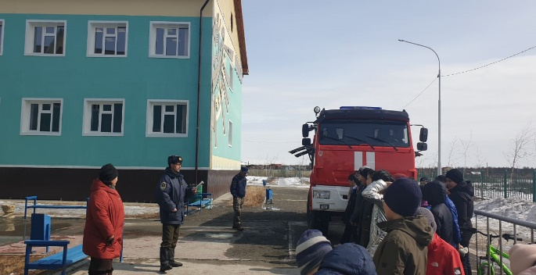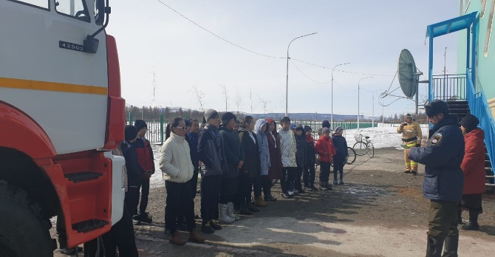

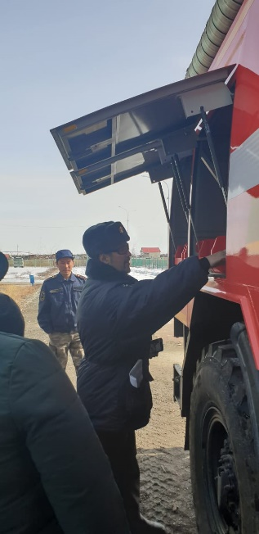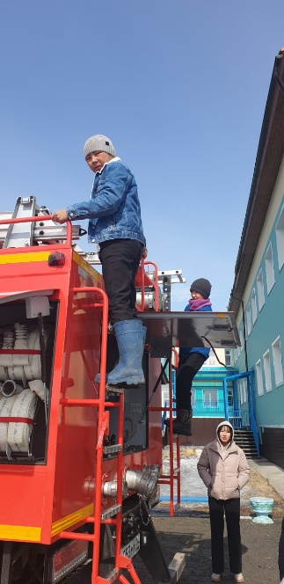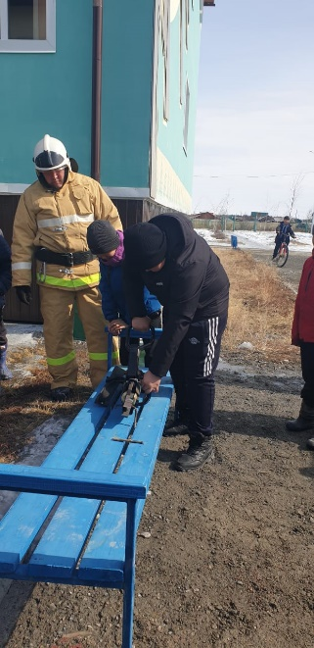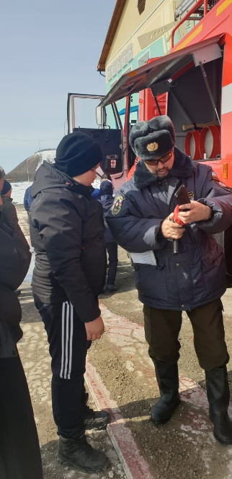
Открытый урок в 10 классе провел учитель физической культуры Харитонов Александр Васильевич. Урок прошёл в форме демонстрации фото-видеоматериалов и живой беседы-рассказа. Ребята задавали разные вопросы. В ходе ответов на вопросы развернулась дискуссия о том, как спасти мир от войны.

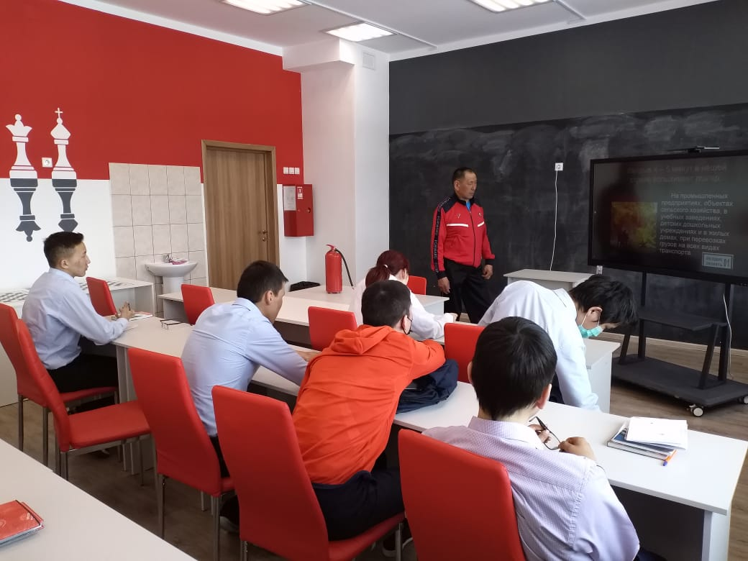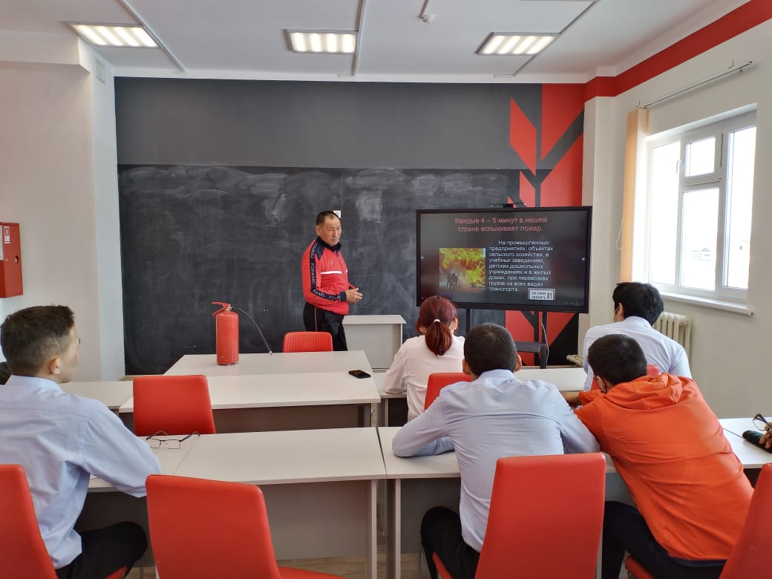

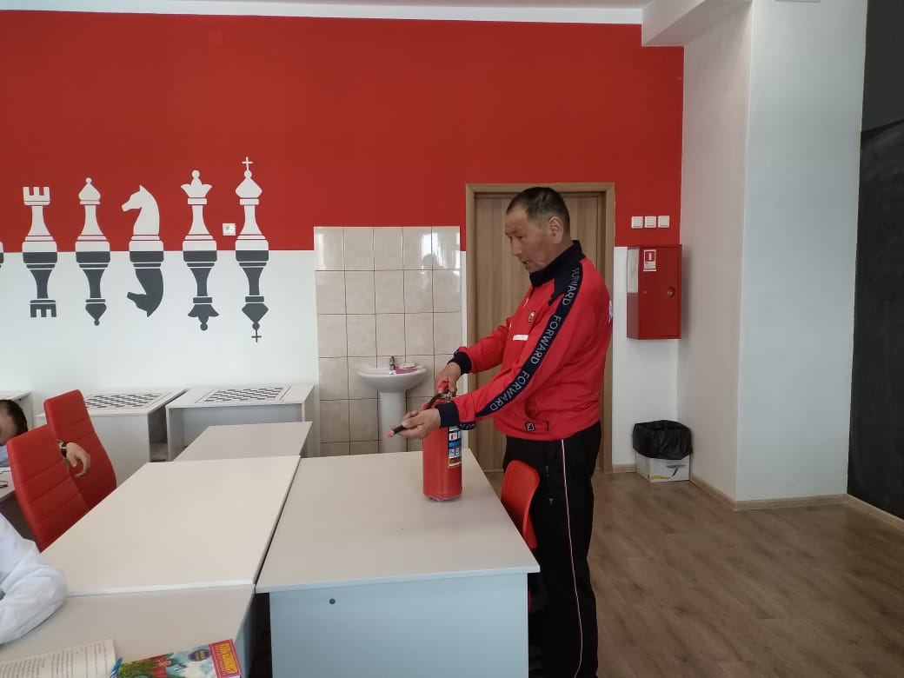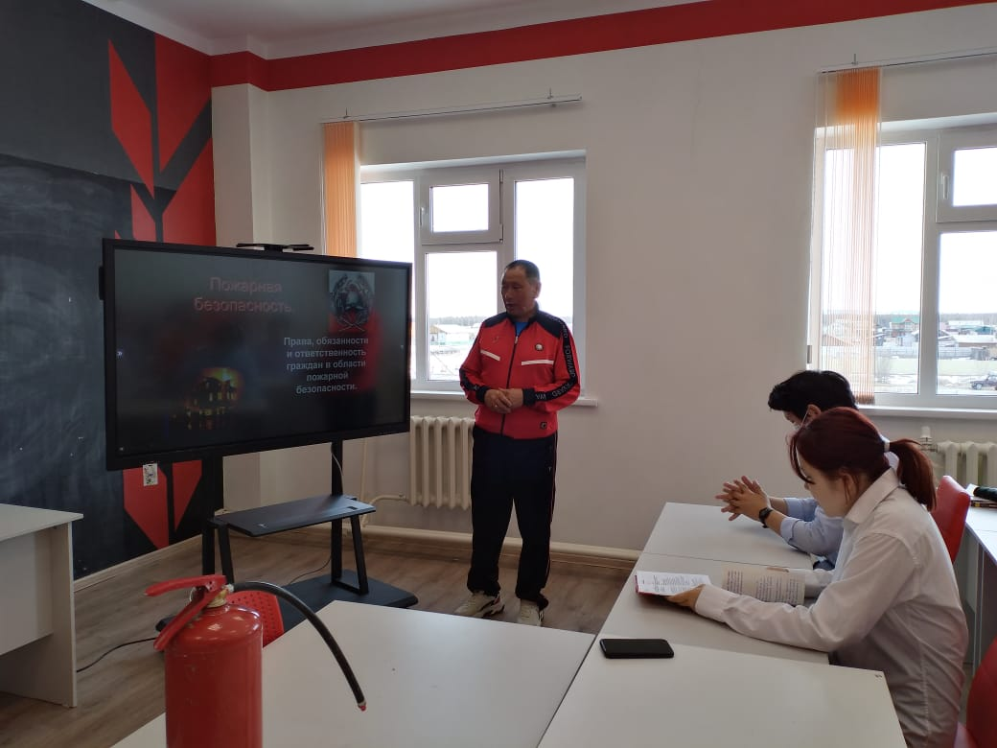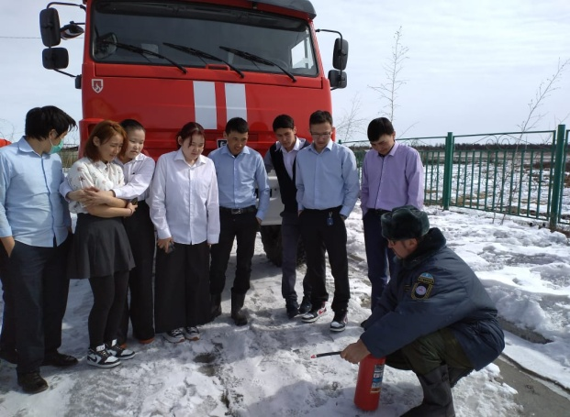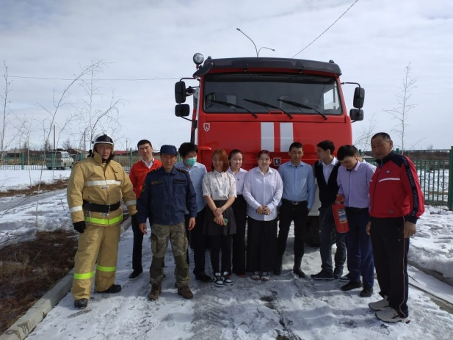

В МБОУ «Терютьская СОШ им. Г.А. Кривошапкина» Всероссийский открытый урок «Основы безопасности жизнедеятельности», приуроченный к празднованию Победы в Великой Отечественной войне 1941-1945 годов и Дню пожарной охраны, проведен в форме класснных часов и обучающих подвижных игр для учащихся с 3 по 11 классы. В 3 и 4 классах состоялся классный час «Огонь в жизни человека». Ребятам была показана роль огня в жизни человека; выявлены причины, приводящие к возникновению пожара; дети ознакомились с правилами поведения при пожаре. При подготовке классного часа были учтены возрастные особенности детей. Использование ИКТ позволили разнообразить формы и методы работы на данном мероприятии, активизировать познавательную деятельность обучающихся, оживить занятия, сделать более глубоким и прочным. Затем дети, разбившись на две команды, под музыку «Марш пожарных» начали игру «Потуши пожар»: они передавали друг другу ведро, кто быстрее. Обучающиеся получили памятки «Правила пожарной безопасности». В конце мероприятия нарисовали рисунки- памятки.
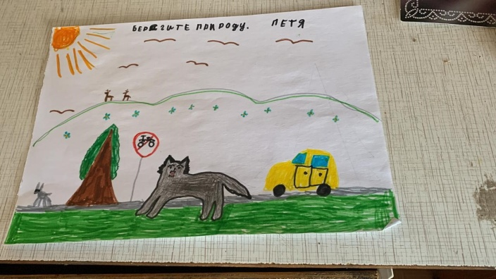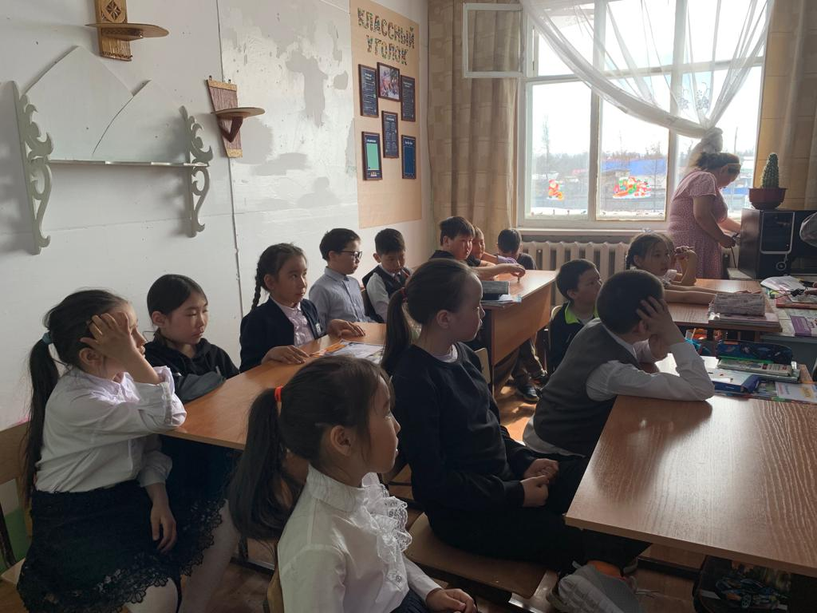
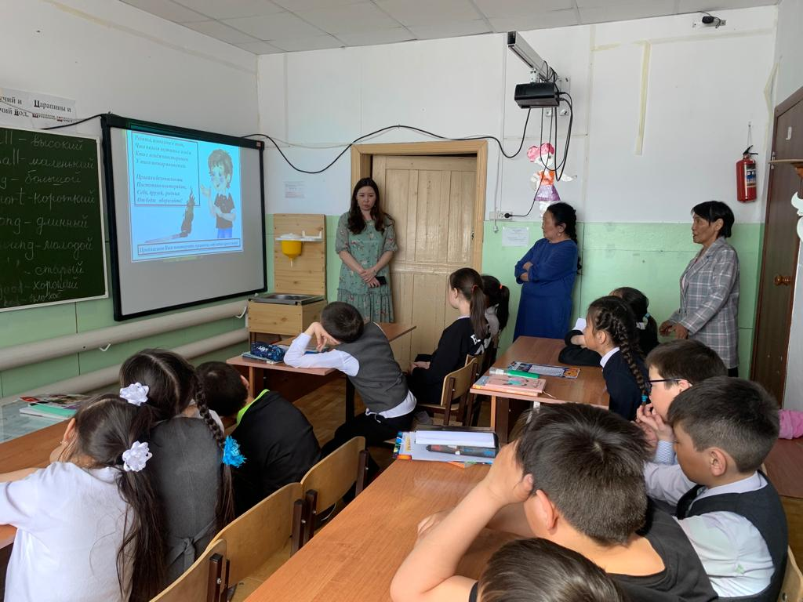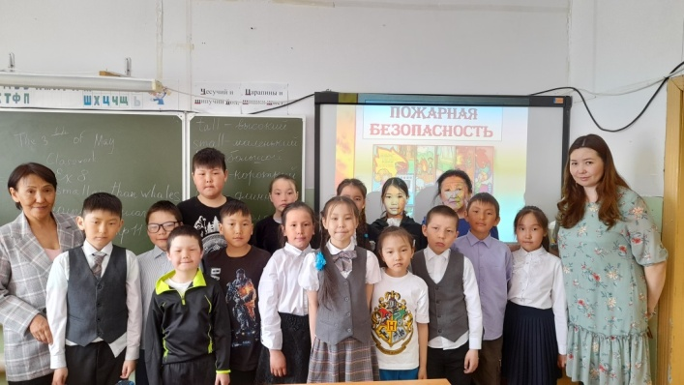

Учитель ОБЖ Атласов Павел Семенович провел тематические уроки в 8, 9, 10 и 11 классах на тему: «Пожарная безопасность» и «Средства индивидуальной защиты». Павел Семенович продолжил знакомить ребят с основами пожарной безопасности, основными причинами пожаров, с первичными средствами пожаротушения, действиям при возникновении пожара, учить соблюдать правила пожарной безопасности.

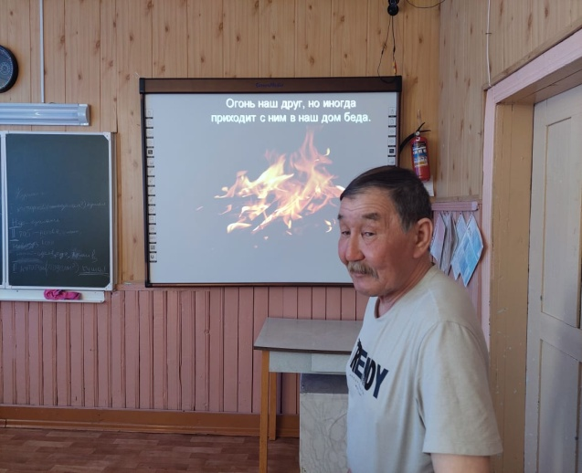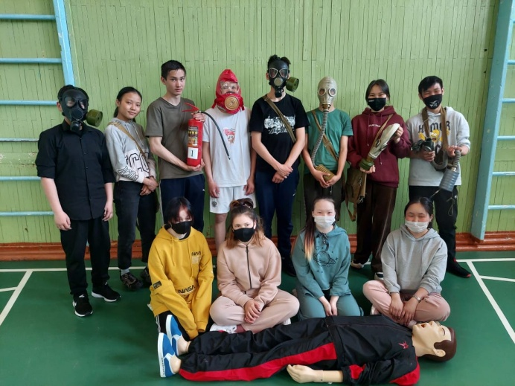

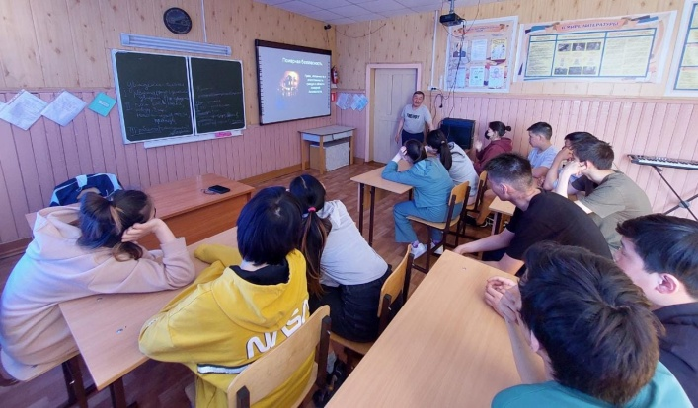

В МБОУ «Сордоннохская СОШ им. Т.И.Скрыбыкиной» Всероссийский открытый урок «Основы безопасности жизнедеятельности» на темы: «Пожарная безопасность» и «Детская безопасность PROсвет» проведены для обучающихся всех классов. Винокурова А.А., заместитель директора по воспитательной работе, пригласила специальных гостей: Винокурову В.И., контролер ДЭС, Сивцева А.С., слесарь МСР, Вензель Е. А., электрослесарь ДЭС с.Орто-Балаган.
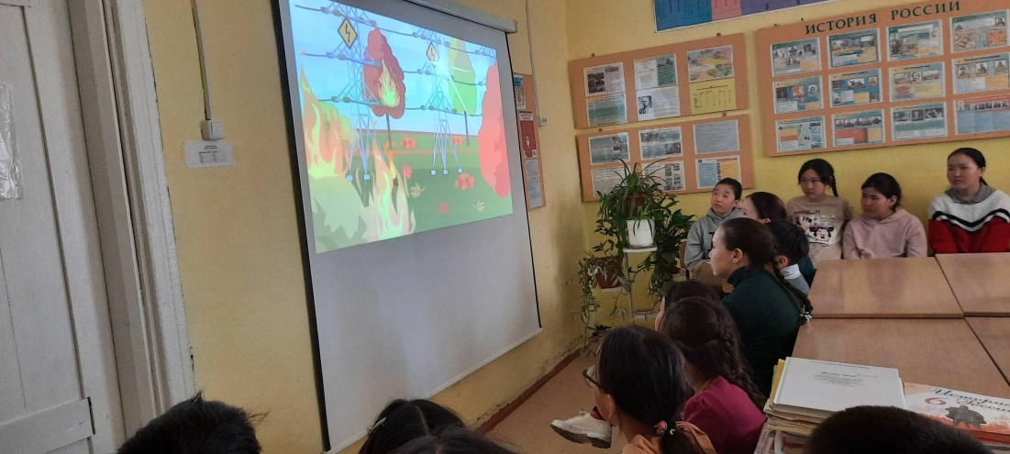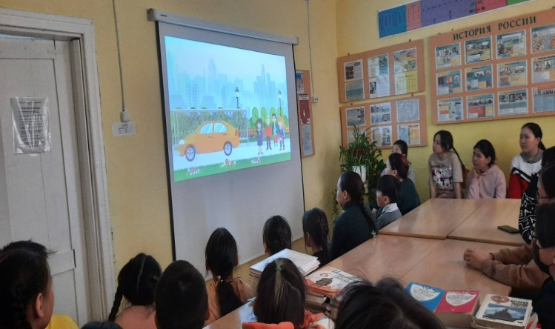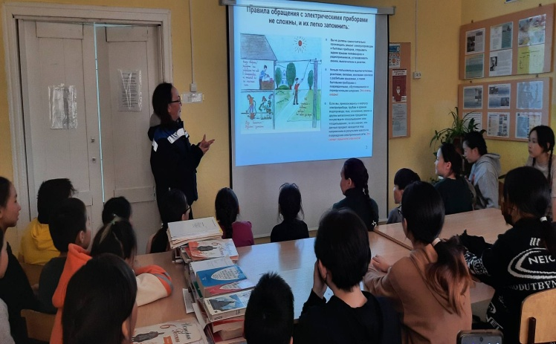

В МБОУ «Оймяконская СОШ им. Н.О.Кривошапкина» учителя ОБЖ Борисова Ольга Васильевна и Обутов Савва Максимович провели открытые тематические уроки для всех обучающихся школы. Традиционно прошёл ряд мероприятий:
- конкурс рисунков на тему "Безопасность глазами детей" (1-4 классы);
- викторины по ОБЖ "Что? Где? Как?" (5-9 класс);
- учебная эвакуация (тренировка по эвакуации из здания школы при пожаре).
-Открытый урок по основам безопасности жизнедеятельности.
-Проведение бесед и организация демонстрации видеоматериалов по тематике гражданской обороны, посвященных Дню образования ГО классными руководителями 5-9 классов;
-Тренировка по оказанию первой медицинской помощи.

В целях формирования культуры, безопасности жизнедеятельности населения и обучения подрастающего поколения основам безопасного поведения при возникновении чрезвычайных ситуаций в МБОУ «Ючюгейская СОШ им. П.В.Заболоцкого» прошел общешкольный открытый урок, приуроченный к празднованию Победы в Великой Отечественной Войне и Дню пожарной охраны. Провели его учитель ОБЖ Карпов Л.П. и педагог-организатор Находкина Н.П., всего приняло участие 32 учащихся.

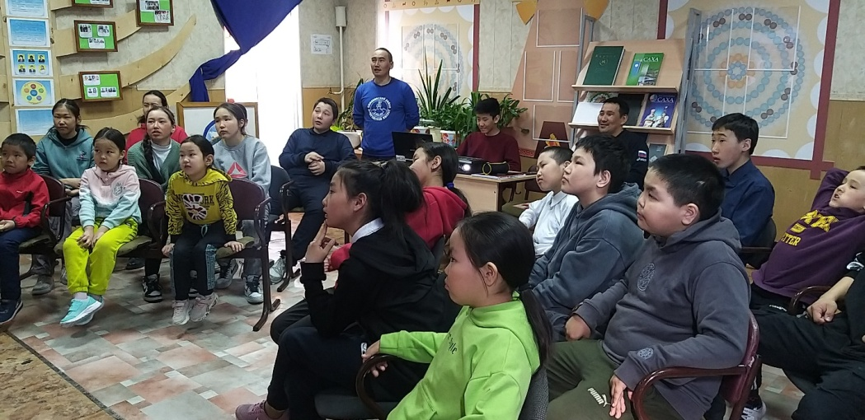
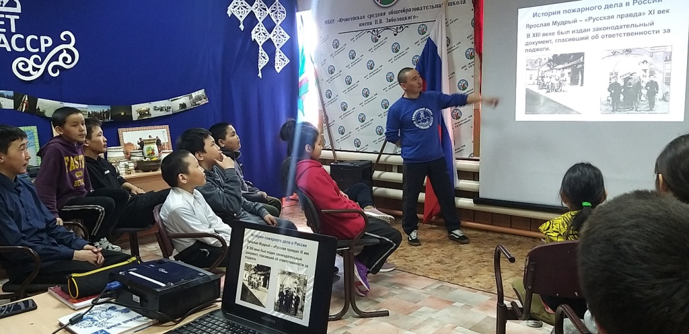
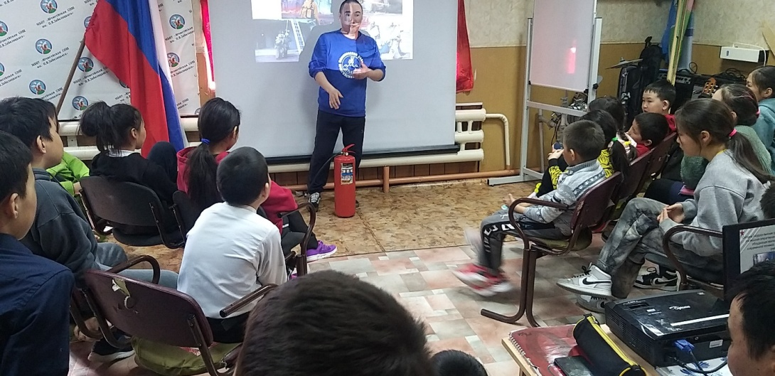

Такие тематические занятия важны – они позволяют расширить знания школьников о правилах безопасности и обучить их грамотному поведению при пожаре, на водоёмах, правилам оказания первой помощи.
«Можно, конечно, стараться избегать опасных мест, - учит ребят Карпов Л.П, - но в настоящее время это не всегда возможно. Поэтому, чтобы не попасть в беду, необходимо знать о возможных опасностях, учитывать их особенности и правильно вести себя».
Задача этого открытого урока — не только познакомить учащихся с этими опасностями, но и научить правильно вести себя в ЧС, чтобы сохранить здоровье, а может быть, и самое главное – жизнь.

